Занимаемся дома экспериментированием
«Свойства дерева»
Приветствую вас, уважаемые родители! Сегодня, нашей основной целью является продолжать изучать окружающий мир всеми органами чувств, а так же развивать умение определять и анализировать свойства и качества материала, его особенности.
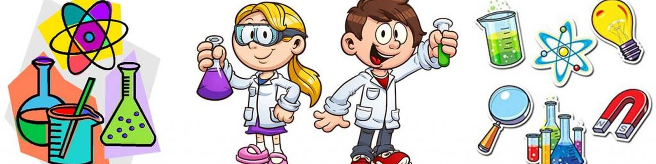
Материал: деревянные бруски разных размеров, таз с водой, металлическая ложка, гвозди.
Родитель: сегодня, курьер принес нам посылку. Давай посмотрим, что в ней лежит. В ней лежат разные предметы и письмо, а в нем подсказка – это загадка. Послушай внимательно:
Его весной и летом мы видели одетым.
А осенью с бедняжки упали все рубашки (ответ ребенка)
Родитель: как ты думаешь, о чем мы сегодня будем говорить? (ответ ребенка)
Родитель: все верно, сегодня мы будем говорить о дереве и о предметах, сделанных из дерева. А если предмет сделан из дерева, то он какой? (ответ ребенка)
Родитель: посмотри на предметы, которые лежат на столе, выбери из них деревянные предметы.
Родитель: молодец! Ты совершенно верно выбрал деревянные предметы, а теперь я предлагаю тебе поиграть в игру: «Найди предметы из дерева».
Родитель: скажи, как ты думаешь, какую пользу приносят деревья? (ответ ребенка)
Воспитатель: а сегодня, я предлагаю тебе провести несколько опытов с деревом. Ты готов? (ответ ребенка)
Родитель: как ты думаешь, дерево тонет в воде или нет? (ответ ребенка) Давай, проведем с тобой эксперимент и посмотрим – утонет или не утонет. На столе стоит таз с водой, опустите деревянные брусочки в воду. Скажи, брусочки, которые находятся в воде, тонут или нет? (ответ ребенка) Мы можем с тобой сделать вывод, что дерево в воде не тонет.
Родитель: на столах лежат деревянные брусочки и металлическая ложка. Возьми в одну руку брусок, и приложи к щеке, в другую руку возьми ложку и приложи к другой щеке. Что ты почувствовали, где холоднее? (ответ ребенка) Вывод: дерево теплое, а металл холодный. Дерево удерживает тепло и поэтому из него строят дома.
Родитель: смотри внимательно, я возьму деревянный брусок и попробую забить гвоздь, у меня получилось. Вывод: дерево поддается обработке, поэтому из него делают игрушки, ложки, мебель, можно выполнить резьбу по дереву, выточить, выпилить, вырезать.
Родитель: давайте вспомним с тобой, о каких свойствах дерева мы узнали? (ответы ребенка)
Родитель: людям необходимо знать о свойствах различных материалов для того, чтобы знать, чем и как их обрабатывать, и что из них можно делать. Что ты узнал интересного для себя? О каких свойствах дерева ты узнал? Какие предметы можно сделать из дерева?

Спасибо за внимание!
Творческих успехов и вдохновения!

Конспект подготовила: Истомина Элеонора Альбертовна

